http://perst.isssph.kiae.ru
Информационный бюллетень
наноструктуры сверхпроводники фуллерены

Том 8, выпуск 7 15 апреля 2001г.
И далее ...
2 | Как усадить QD в нужное место
 | Одноэлектронные транзисторы по технологии 0.12мкм
 | Одноэлектронный термометр
3 | Рекомбинация - источник 1/f шума
3 | Спиновый фильтр без магнитного поля
 | Спиновыe диоды и транзисторы
3 | Ультраострые полевые эмиттеры на нанотрубках
 | BN нанотрубки крепче стали
4 | Нанотехнология: пора ли расчехлять фанфары?
 | ЕС инвестирует нанотехнологию
5 | Поиск научных партнеров в США
6 | Поток информации по MgB₂

НАНОЭЛЕКТРОНИКА

МАГНИТОЭЛЕКТРОНИКА

ФУЛЛЕРЕНЫ И НАНОТРУБКИ

ФИНАНСИРОВАНИЕ

НОВОСТИ ФИЗИКИ
В БАНКЕ ПРЕПРИНТОВ
В этом выпуске:

НОВОСТЬ ДНЯ

Обратное плавление вихревой решетки
В природе крайне редко встречается эффект "обратного плавления", заключающийся в обратимом переходе кристалла в жидкую или аморфную фазу при понижении температуры. Поиск этого эффекта часто затрудняется формированием необратимых состояний, маскирующих истинный термодинамический переход, или промежуточных фаз, что было недавно продемонстрировано в полимерных системах. Авторы препринта сообщают о наблюдении обратного плавления вихревой решетки в ВТСП Bi₂Sr₂CaCu₂O₈: с ростом температуры вихри магнитного потока упорядочивались в пространстве и образовывали решетку. Это стало возможным благодаря новой экспериментальной методике. Парадокс заключается в том, что энтропия вихревой решетки превышает энтропию разупорядоченной вихревой фазы. Следовательно, разрушение решетки происходит путем фазового перехода первого рода, который постепенно меняет свой характер от термоактивированного плавления при высоких температурах до индуцированного дефектами беспорядка при низких температурах.
N.Avraham et al.,

КОНФЕРЕНЦИИ
http://xxx.lanl.gov/abs/cond-mat/0103578, to be published in Nature
Contact: Nurit Avraham <avraham@wisemail.weizmann.ac.il>
75 – Анатолию Дмитриевичу Никулину
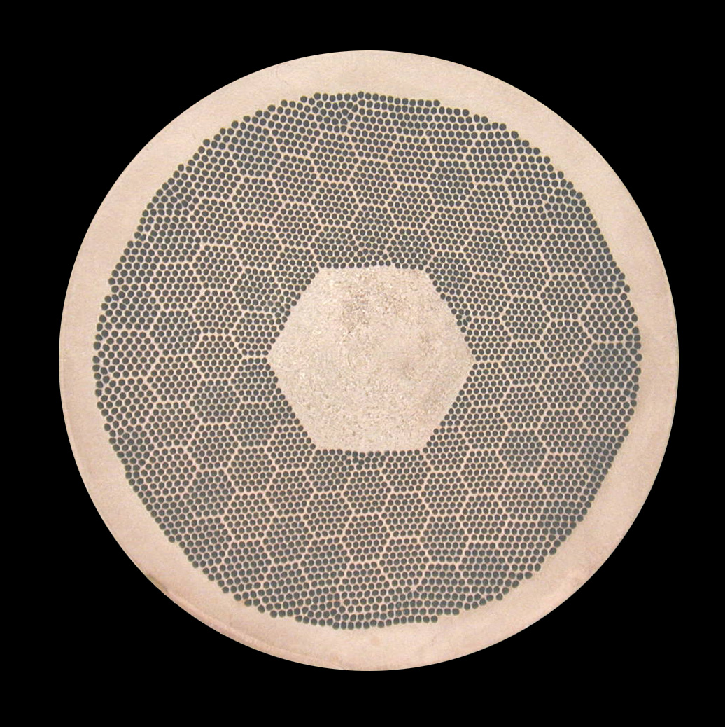
Несмотря на… Россия сохраняет высокий уровень технологии сверхпроводящих проводов и кабелей, выигрывает международные тендеры и поставляет эти изделия для перспективной техники XXI века (термоядерные реакторы, синхротроны). Одного из виновников этого сейчас редкого, но замечательного примера Анатолия Дмитриевича Никулина 9 апреля с.г. причастные к прикладной сверхпроводимости сердечно поздравляли с 75-летием. Доктор технических наук, помощник директора ГНЦ ВНИИНМ им. Бочвара Анатолий Дмитриевич возглавлял и принимал непосредственное участие в разработке тончайшей (в километровом проводе диаметром в миллиметр до 1000000 волокон!) изысканной высокой технологии NbTi и Nb₃Sn кабелей, а сейчас продолжает интенсивно работать над технологией ВТСП проводников. В канун своих 75-ти он на горных лыжах покорил скалы Андорры. Пожелаем Анатолию Дмитриевичу долгого активного трудоголия и покорения новых творческих и горных высот!
60 – Льву Кузьмичу Ковалеву
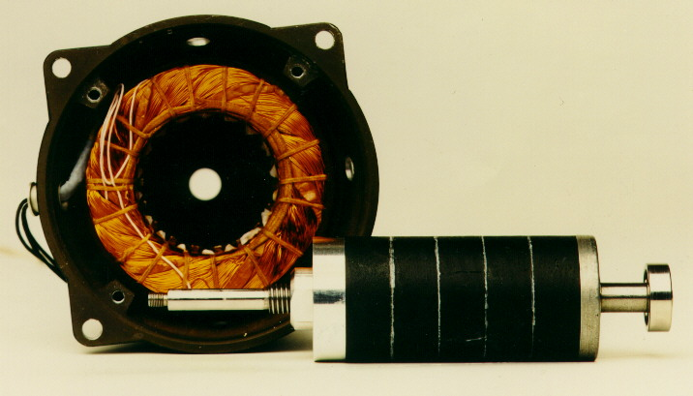
Лев Кузьмич Ковалев, доктор технических наук, профессор МАИ, никогда не ходил проторенными тропами. Когда не было ВТСП проводов, он задумал (и осуществил!) моторы из массивной ВТСП керамики. Когда даже наш Президент не может уговорить немецких инвесторов вкладывать средства в российскую промышленность, их Институт высоких технологий и фирма ОСВАЛЬД сами уговаривают Льва Кузьмича позволить им финансировать дальнейшие разработки его замечательных моторов. Когда Ленин уговаривал нас быть осторожными и, сделав шаг вперед, делать два шага назад, Лев Кузьмич, сделав шаг вперед, не мешкая, делал сразу же еще два шага вперед. И вот результат к 60-ти годам – целая серия ВТСП гистерезисных и реактивных моторов. 14 апреля, поздравляя Льва Кузьмича с юбилеем, давайте напряжем свои мозги и подарим ему множество идей эффективного использования его моторов.

НАНОЭЛЕКТРОНИКА

Как усадить квантовую точку
в нужное место
Шведские ученые из University of Lund предлагают технологию формирования индивидуальных квантовых точек в нужных местах подложки. На рис. представлен технологический маршрут. Вначале на поверхности подложки в месте фокуса сканирующего электронного микроскопа при разложении углеводородных молекул HC кучкой выделяется углерод (а). Затем в процессе металлоорганической газофазной эпитаксии (MOVPE) поверхность подложки доращивается материалом InP или GaAs. Углеродные горки при этом служат масками (b). Далее в результате травления в атмосфере кислорода эти горки убираются (c). На последней стадии производится эпитаксия InAs (MOVPE), которая приводит к самоформированию квантовых точек именно в местах ранее закрытых углеродными масками (d).
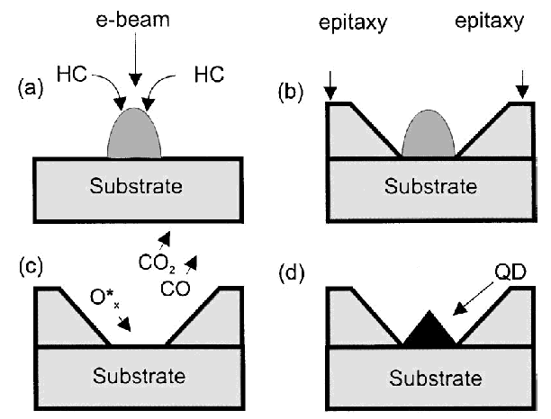
Предлагаемая технология позволит наконец избавиться от того, что квантовые точки растут там, где им хочется, и заставит их расти там, где нужно. Это открывает перспективы использования квантовых точек в микроэлектронных структурах.

Appl. Phys. Lett., 2001, 78, p.1367
Кремниевая технология для
одноэлектронных транзисторов
Японские специалисты изготовили одноэлектронный транзистор (SET), применяя только процессы, используемые в современной кремниевой технологии. Основой является электронно-лучевая литография с характерным размером 0.12мкм. Ширина исходных тренчей в кремнии или окиси кремния в результате слегка анизотропного травления уменьшается со значения 0.12мкм до 0.05-0.02мкм. На изготовленную структуру тренчей напыляется алюминий. В этом самосовмещенном процессе сразу формируются электроды истока, стока, двух затворов и центральный островок. Авторы утверждают, что предлагаемая ими технология хорошо воспроизводима. Тем не менее, в конструкции присутствует второй затвор (первый является рабочим). Второй затвор предназначен для настройки транзистора. Дело в том, что SET как логический элемент очень чувствителен к сторонним зарядам, случайно оказавшимся рядом с центральным островком. Наличие этих зарядов приводит к смещению пиков на зависимости тока через транзистор от напряжения на затворе. Поэтому в логических схемах подстройка каждого из одноэлектронных транзисторов необходима даже в том воображаемом случае, когда все транзисторы в точности одинаковы.
При температуре 5К получен коэффициент усиления 1.2, что достаточно для того, чтобы каждый транзистор мог управлять состоянием соседнего транзистора в логической схеме. Как всегда, ничего не сказано о быстродействии, но это больной вопрос всех «одноэлектронщиков», поэтому его стараются обходить.
Appl. Phys. Lett., 2001, 78, p.2070
Одноэлектронный термометр
Одноэлектронные термометры постепенно внедряются в криогенную технику. Группа известных специалистов в области физики наноструктур из Chalmers Univ. Technology and Goteborg Univ. (Швеция) предлагают быстрый и точный термометр, работа которого основана на эффекте кулоновской блокады. Рабочий диапазон температур предложенного термометра определяется соотношением E_{C}<k_{B}T, где E_{C} =e²/2C – кулоновская энергия зарядки туннельной емкости С. Нетрудно видеть, что приведенное условие прямо противоположно условию кулоновской блокады. Однако при выполнении условия кулоновской блокады E_{C}>k_{B}T чувствительность тока к температуре определяется малым термоактивационным множителем
exp(-E_{C}/k_{B}T). В качестве термометра исследователи использовали двумерную цепочку из 256х256 туннельных контактов с емкостью С=2.2 10⁻¹⁵Ф и сопротивлением R=17кОм. Как видно, сопротивление контакта тоже не соответствует условию кулоновской блокады: R>>h/e²=25.8кОм. Однако, именно такой режим обеспечивает хорошую чувствительность к температуре. Она определяется взятием третьей производной от вольт-амперной характеристики d³I/dV³. Измерив напряжение на структуре V₀, соответствующее нулевой третьей производной, температура задается простым соотношением eV₀=2.144Nk_{B}T. Численный коэффициент вычислен теоретически, N - количество туннельных контактов. В соотношение входит только мировая постоянная Больцмана k_{B}, поэтому термометр не нуждается в калибровке, т.е. является первичным.
Appl. Phys. Lett., 2001, 78, p.1264

В кремниевых полевых транзисторах
шумит рекомбинация
Экспериментально наблюдаемый избыточный 1/f шум в кремниевых полевых транзисторах в диапазоне 1-10кГц японские исследователи из Hiroshima University связывают с процессами генерации-рекомбинации электрон-дырочных пар через глубокие центры (модель Шокли-Рида-Холла) в пристоковой области транзистора. Обычно этот шум относят к процессам зарядки и разрядки ловушек на границе Si/SiO₂. Однако, в результате моделирования транзистора методом Монте Карло удалось доказать другое происхождение шума. Хорошо известно, что одним из достоинств метода Монте Карло является возможность расчета шумовых характеристик, чем и воспользовались авторы.
Appl. Phys. Lett., 2001, 78, p.380

МАГНИТОЭЛЕКТРОНИКА
Спиновый фильтр без магнитного поля
В последние годы резко возрос интерес к спиновой электронике и предложен целый спектр спиновых аналогов традиционных электронных приборов. Как правило, новые приборы построены на эффекте гигантского магнитного сопротивления (GMR). В большинстве случаев управление спинами осуществляется с помощью внешнего магнитного поля, что влечет за собой необходимость в дополнительных схемах или сложных системах постоянных микромагнитов. Как альтернатива, возможно использовать собственный эффект, связанный со спин-орбитальным взаимодействием, присущим кристаллам и структурам с относительно низкой симметрией. При этом конструкция спинового устройства может быть значительно упрощена.
A.A.Kiselev и K.W.Kim (North Carolina State Univ.) изобрели спиновый фильтр без внешнего магнитного поля. Неполяризованные электроны пропускаются через квазиодномерный канал с Т-образ-ным разветвлением. Из-за спин-орбитального взаимодействия в месте разветвления происходит частичное разделение электронов по спину. Управлять этим процессом можно внешним электродом затвора. Авторы показывают, что, если в разветвление поместить квантовую точку, через которую электроны резонансно туннелируют, чтобы пройти в боковые каналы, то эффективность разделения по спину может достичь 100%.
Appl. Phys. Lett., 2001, 78, p.775
Спиновыe диод и транзистор
Американские ученые M.E.Flatte (Univ. Iowa) и G.Vignale (Univ. Missouri) предлагают устройство спинового диода и транзистора, основываясь на аналогии перехода "спин вверх-спин вниз" (контактируют вещества с разной поляризацией спина электронов) и обычного p-n перехода. В качестве ширины «спиновой области обеднения» выступает размер доменной стенки. Такие униполярные приборы конструируются из ферромагнитных полупроводниковых материалов с переменным направлением намагниченности и считаются перспективными для магнитных датчиков, энергонезависимой памяти и перепрограммируемой логики.
Appl. Phys. Lett., 2001, 78, p.1273

ФУЛЛЕРЕНЫ И НАНОТРУБКИ

Ультраострые полевые эмиттеры на углеродных нанотрубках
Обычно полевые эмиттеры – источники электронов в плоских дисплеях следующего поколения – изготавливаются на кремнии или металле. Микроострия в них формируются травлением, электронно-лучевым осаждением или наклонным напылением. Достаточно сложно уменьшать размеры апекса (вершины острия) за пределы 20-50нм и контролировать однородность острий. При большом апексе для эмиссии электронов требуется большое электрическое поле (пороговое напряжение >10В).
Японско-американская группа исследователей для изготовления наноострий полевых эмиттеров осаждает одностенные углеродные нанотрубки на предварительно сформированные кремниевые острия. Таким образом удается уменьшить апекс острия до 1-2нм и пороговое напряжение смещения до 10В. На площади 3.7·3.7мм² были сформированы 10900 острий. Эмиссионные характеристики полученных автоэмиттеров исследовали в вакууме
10⁻⁴Торр. Расстояние между анодом и катодом (кремниевой подложкой с эмиттерами) регулировали с помощью слоя Si₃N₄ на подвешенном аноде. Были использованы слои толщиной 6,10 и 21мкм. Чем тоньше слой Si₃N₄, тем меньше пороговое напряжение смещения. При толщине 21мкм пороговое напряжение смещения составляло ~25В, при 6мкм – 10В, т.е. в 10-50 раз меньше, чем в традиционных кремниевых эмиттерах. При смещении 10В ток эмиссии был равен 10⁻¹⁰А. При напряжении 20В ток эмиссии увеличивался до 5·10⁻⁵А, что эквивалентно плотности тока 3.6·10⁻⁴А/см². Если допустить, что ток равномерно распределен между 10900 эмиттерами, то ток эмиссии с одной нанотрубки составляет 4.6·10⁻⁹А при смещении 20В.
Appl. Phys. Lett., 2001, 78(4), p.539
BN нанотрубки крепче и легче стали
В нанотехнологическом центре при Northwestern Univ. (США) с использованием электронно-лучевого источника и ЭЦР плазмы выращены покрытия, содержащие одностенные нанотрубки различного диаметра от 0.5 до 3нм, конусы и сферы из нитрида бора (BN). Испытания подтверждают сделанное ранее предположение о том, что BN наноструктуры крепче и легче стали. Полимеры с введенными в них BN нанотрубками могут использоваться для упрочнения поверхности металлических изделий и для создания стойких к окислению покрытий. Пока это только научные результаты, а не практические технологии.
Кроме того, BN нанотрубки обладают интересными электронными характеристиками, являясь полупроводниками с шириной запрещенной зоны ~5.5эВ. К тому же они более технологичны, чем углеродные нанотрубки.
www.eetimes.com/story/OEG20010319S0093

ФИНАНСИРОВАНИЕ
Нанотехнология: пора ли расчехлять
фанфары?
В настоящее время нанотехнология, подобно улыбке чеширского кота, пребывает в двух состояниях одновременно: она есть и ее нет. В то время как СМИ трубят о наступлении зондовых многоножек (millipede), наноманипуляторов, ионно-металлических самосборок, одномолекулярных транзисторов и прочих нанообъектов, ученые, практикующие в этой области, в лице Don`а Eigler`а заявляют, что «нанотехнологии не существует». Пока еще от забав с отдельными атомами до манипулирования массивами атомов – дистанция огромного размера. В 1998 году исследовательская группа, руководимая C.Dekker`ом (Delft Univ. Technology, Голландия), сообщила об изготовлении первого транзистора с использованием углеродной нанотрубки в качестве ключевого компонента прибора. Исследование транзистора на нанотрубке показало, что его электронные характеристики могут достигать и даже превосходить характеристики кремниевых транзисторов. Но изготовление кристалла, содержащего миллионы нанотрубных транзисторов, сегодня недостижимо (хотя с учетом сообщения в ПерсТ'е, вып. 6 с.г. такой момент близок).
Отсутствие технологий массового изготовления наноприборов и их интеграции в макросистемы остается ахиллесовой пятой нанотехнологии. Даже если допустить, что налажено массовое производство нанокомпонентов, не решены другие проблемы. Из низ самая больная - соединение наноприборов друг с другом и их внедрение в электронные устройства. Нанотехнология может вызвать разочарование и охлаждение к себе среди тех, кто ее финансирует. Этот сценарий хорошо известен специалистам по ВТСП, прилагающим сверхусилия для завершения промышленных разработок, но уже при значительно более скромной финансовой поддержке. Преждевременные радужные надежды разочаровали правительства и частных спонсоров. Однако, в отличие от ВТСП со сравнительно узкой сферой применения, нанотехнология, в силу своего многодисциплинарного характера, подобна широкой рыбацкой сети, с помощью которой значительно больше шансов поймать рыбку.
Даже самые пессимистичные специалисты не могут не признать, что нанотехнология быстро развивается. Успехи в экспериментах с наноструктурными материалами уже имеют свой отзвук в компьютерных ЗУ, в солнечных элементах, пористых катализаторах. Обнадеживающие эксперименты в нанотехнологии стимулируют создание нанотехнологических центров в США, Китае, Австралии, Канаде и России (последовательность перечня стран, представленная в Science, по-видимому, коррелирует с уровнем финансирования нанотехнологии). Между прочим, специалист по международному маркетингу J.-C. Eloy из Yole Development так оценивает творческий вклад тех, кто имеет отношение к нанотехнологии: «Я бы сказал, что 80% из них занимаются оценкой возможностей и только 20% - непосредственно реальными разработками».
В октябре 2000 года Конгресс США одобрил финансирование новой программы National Nanotechnology Initiative, которое составит в 2001 году 423 млн. долларов. В Японии финансирование нанонауки может достичь 396 млн. долл., в Германии – 26 млн. долл., в Великобритании – 14 млн. долл. Что касается фанфар, то трубить рано, но уже можно снять чехлы.
Science, 2000, 290, 24 Nov.
Nature, 2000, 408, 30 Nov.
ЕС увеличивает инвестиции в
нанотехнологии
21 февраля с.г. Philippe Busquin, член Европейской Комиссии, ответственный за совместные научные программы, проинформировал министров науки и образования стран Европейского Союза о содержании новой 6-ой Рамочной программы ЕС (the Sixth Framework Programme). Как известно, в рамках этих программ осуществляется координация всех совместных научных исследований стран ЕС. Новая программа стартует в 2002 году и рассчитана на 5 лет. Как отметил Busquin, Европа не сможет сохранить свое место среди ведущих мировых лидеров в области новых технологий без дальнейшего увеличения средств, выделяемых на научные исследования. В соответствии с этим предполагается 17-% рост бюджета 6-ой программы по сравнению с заканчивающейся 5-ой. Поскольку поддерживать на общеевропейском уровне все работы не представляется возможным, было решено выделить 7 приоритетных направлений, на которых будут сосредоточены финансовые и организационные усилия Европейского Союза. К ним относятся, в частности, информационные технологии, аэронавтика, охрана здоровья, нанотехнологии, которые, как отмечает европейское руководство, призваны сыграть ключевую роль в модернизации европейской промышленности.
Учитывая важность исследований в данной области, важность активно развивающегося сотрудничества с США в этом направлении и необходимость координированных действий на общеевропейском уровне, информационная служба ЕС CORDIS (the European Commission’s Research & Development Information Service) решила создать новую Web-страницу. На ней будут публиковаться материалы по новым европейским конкурсам, конференциям, возможностям международного сотрудничества и т.п. в области наноэлектроники, наноматериалов и нанобиотехнологий. Адрес новой страницы:
http://www.cordis.lu/nanotechnology
CORDIS focus, 2001, 168, 12 March
Поиск научных партнеров в США
Американская ассоциация содействия науке (AAAS) подготовила и разместила у себя на сайте http://www.aaas.org/international/eca/present.shtml методические рекомендации относительно возможных путей поиска научных партнеров в Америке. Вот несколько примеров:
- просмотреть перечень грантов, полученных по линии US National Science Foundation www.nsf.gov/home/grants/grants_awards.htm (здесь приведена детальная информация об авторах, краткое описание проекта и пр.);
- поискать возможного партнера в университетах США (см. общеуниверситетскую базу данных www.aldea.com/guides/gu/attframes3.html);
- попробовать действовать через профессиональные ассоциации, перечень которых и прочую информацию относительно их деятельности можно отыскать по адресу:
www.aaas.org/international/intlinks/profsoc.htm

НОВОСТИ ФИЗИКИ
В БАНКЕ ПРЕПРИНТОВ

ПОТОК ПУБЛИКАЦИЙ ПО диборидам и другим новым материалам
Сверхпроводимость в MgCNi₃
Оксидные перовскиты представляют собой широкий класс материалов с разнообразными физическими свойствами. В частности, структура типа перовскита благоприятна для сверхпроводимости (ВТСП – тому пример). В последние годы оксидные перовскиты вытеснили интерметаллические соединения с арены поиска новых сверхпроводников. Однако открытие сверхпроводимости в MgB₂ говорит о необходимости серьезно пересмотреть наше отношение к старым добрым интерметаллидам с простой структурой. Группа под руководством известного физика R.J.Cava (изрядно “наследившего” в области ВТСП) сообщила о наблюдении сверхпроводящего перехода при T_{c}=8К в не содержащем кислорода интерметаллическом соединении MgCNi₃ со структурой перовскита. Авторы обращают внимание на необходимость дальнейшего поиска сверхпроводников с позиции “обновленной химической парадигмы”.
T.He et al., http://xxx.lanl.gov/abs/cond-mat/0103296
Contact: Tao He <taohe@phoenix.princeton.edu>
Новый сверхпроводящий борид TaB₂
Измерения магнитной восприимчивости TaB₂ показали, что это соединение является сверхпроводником с T_{c}=9.5К. Значения сверхпроводящих параметров, определенные по величине H_{c2}, позволяют отнести TaB₂ к жестким сверхпроводникам второго рода. Авторы препринта обсуждают вопрос (отчасти философский): как же так могло случиться, что сверхпроводимость TaB₂ не была обнаружена ранее?
D.Kaczorowski et al.,
http://xxx.lanl.gov/abs/cond-mat/0103571
Contact: Kaczorowski Dariusz <dkaczor@int.pan.wroc.pl>
Новый сверхпроводящий борид BeB₂
Исследованы низкотемпературные электронные транспортные свойства и кристаллическая структура интерметаллида BeB₂ (так в литературе пишется формула этого соединения). Обнаружено, что в отличие от гораздо более простой структуры типа AlB₂ (которая реализуется и в новом сверхпроводнике MgB₂), структура BeB₂ гораздо более сложная, практически уникальная в Природе. Элементарная ячейка содержит 110.5 атомов, а стехиометрическому составу отвечает не формула BeB₂, а формула BeB_{2.75}. Поликристаллические образцы Be^{10.8}B_{2.75} являются сверхпроводящими с T_{c}=0.72К. Критическое поле H_{c2}=0.175Т. Изотопически чистые образцы Be¹⁰B_{2.75} имеют чуть более высокую T_{c}=0.79К – в соответствии с предсказаниями теории БКШ для изотопического эффекта.
D.P.Young et al.,
http://xxx.lanl.gov/abs/cond-mat/0104063,
submitted to Phys. Rev. Lett.
Contact: Philip W. Adams <adams@rouge.phys.lsu.edu>
Ширятся исследования MgB₂
Открытие сверхпроводимости в MgB₂ открывает новые возможности для практического использования сверхпроводников в магнитных и электронных устройствах. Критическая температура MgB₂ в 2 раза выше, чем в Nb₃Sn и в 4 раза выше, чем в Nb-Ti. Вопрос в том – каковы критические поля и токи. К сожалению, первые эксперименты, выполненные с объемными образцами, показали, что поле необратимости H_{irr} (которое и определяет границы практических применений) в MgB₂ при T=4.2К существенно ниже, чем в Nb₃Sn и Nb-Ti (7Т против 20Т и 10Т соответственно). Группой под руководством R.J.Cava продемонстрировано, что величина H_{irr} в тонких пленках MgB₂ гораздо выше и достигает 14 Т при T=4.2К. Кроме того, плотность критического тока очень велика даже в сильных магнитных полях: j_{c}=10⁶А/см² при H=1Т и 10⁵А/см² при H=10Т. Таким образом, диборид магния в скором времени может потеснить своих ниобиевых конкурентов на обочину прикладной сверхпроводимости.
C.B.Eom et al.,
http://xxx.lanl.gov/abs/cond-mat/0103425,
submitted to Nature.
Contact: Lance Cooley <ldcooley@facstaff.wisc.edu>
Электронное строение MgB₂ и родственных диборидов рассчитано из первых принципов методом FLMTO-GGA. Сделан вывод, что ключевым ингредиентом для сверхпроводимости является наличие дырок в p_{x,y}-зоне вблизи Г-точки зоны Бриллюэна. Полученные результаты позволяют объяснить отсутствие сверхпроводимости в BeB₂, AlB₂, ScB₂ и YB₂. Расчеты электронной структуры тройных систем показали, что 1) электронное допирование (MgB_{2-y}X_{y} с X = Be, C, N, O) не благоприятно для сверхпроводимости (это же относится к формированию изоэлектронных дефектов в подрешетке атомов бора, MgB_{y<2}); 2) поиск других сверхпроводников в системах Mg-B-M следует вести либо путем дырочного допирования MgB₂ (например, в соединениях Mg_{1-x}M_{x}B₂ с M = Be, Ca, Li, Na, Cu, Zn), либо путем создания слоистых систем типа MgB₂/CaB₂.
N.I.Medvedeva et al.,
http://xxx.lanl.gov/abs/cond-mat/0103157
Contact: Julia E. Medvedeva <jem@pluto.phys.nwu.edu>
Электронная структура и фононные спектры MgB₂ рассчитаны из первых принципов. Полученные результаты хорошо согласуются с измерениями спектров неупругого рассеяния нейтронов. Сделан вывод о сильном взаимодействии электронных Bσ-состояний вблизи уровня Ферми с ангармоническими колебаниями атомов бора в плоскости a-b. Это взаимодействие, по-видимому, и есть причина высокой T_{c}.
T.Yildirim et al.,
http://xxx.lanl.gov/abs/cond-mat/0103469
Contact: O. Gulseren <oguz@nist.gov>
Измерены спектры испускания и поглощения рентгеновского излучения в MgB₂. Полученные результаты хорошо согласуются с расчетами электронной зонной структуры. Сравнение спектров испускания графита, MgB₂ и AlB₂ подтверждает идею о том, что сверхпроводимость MgB₂ обусловлена переносом заряда из σ-зоны в π-зону и образованием дырок вблизи потолка связывающей σ-зоны.
E.Z.Kurmaev et al.,
http://xxx.lanl.gov/abs/cond-mat/0103487,
submitted to Phys. Rev. Lett.
Contact: Jens Kortus
<kortus@theo.physik.tu-freiberg.de>
Исследовано влияние радиационных дефектов, созданных быстрыми нейтронами, на сверхпроводящие свойства MgB₂. Установлено, что T_{c} падает от 40К до 5К при флюенсе облучения, соответствующем более чем 10 смещениям на атом. При этом кристаллическая структура в целом сохраняется, остаточное удельное сопротивление возрастает от 0.35 до 2мОм⋅см, а производная H_{c2}/dT остается практически неизменной (около 0.5 Т/К). Полученные результаты авторы объясняют уменьшением плотности электронных состояний на уровне Ферми при разупорядочении.
A.E.Karkin et al.,
http://xxx.lanl.gov/abs/cond-mat/0103344
Contact: Yuri Skryabin <skryabin@imp.uran.ru>
Нерезонансное поглощение микроволнового излучения поликристаллическими образцами MgB₂ исследовано при f=9.43ГГц и H=(50÷5000)Гс. Полученные результаты свидетельствуют об отсутствии слабых связей между зернами. Температурная зависимость H_{c1} является линейной, что указывает на отличную от s-волновой симметрию параметра сверхпроводящего порядка. Однако изменение фазы сигнала, что характерно для d-волновой сверхпроводимости, не наблюдалось.
J.P.Joshi et al.,
http://xxx.lanl.gov/abs/cond-mat/0103369
Contact: Janhavi P. Joshi <janhavi@physics.iisc.ernet.in>
Группой под руководством D.K.Finnemore измерено микроволновое поверхностное сопротивление R_{s} проводов и таблеток MgB₂ при f=10ГГц. Оно оказалось существенно больше, чем предсказывает теория БКШ для s-волнового сверхпроводника. Однако величина R_{s} на порядок меньше, чем в поликристаллических образцах YBa₂Cu₃O_{6.95} и близка к R_{s} монокристалла YBa₂Cu₃O_{6.95}. Полученные результаты говорят о перспективности использования MgB₂ в микроволновых устройствах.
N.Hakim et al.,
http://xxx.lanl.gov/abs/cond-mat/0103422
Contact: Cristian Kusko kusko@neu.edu
Измерены рамановские спектры MgB₂ при различных температурах. Установлено, что при понижении температуры ниже T_{c} имеет место “перераспределение” в электронном рамановском континууме при частотах меньше 200см⁻¹, а на частоте 110см⁻¹ появляется пик, обусловленный разрывом куперовских пар. Зависимость интенсивности этого пика от поляризации свидетельствует об изотропной s-волновой сверхпроводимости MgB₂. 2Δ/k_{B}T_{c}=4.1.
X.K.Chen et al.,
http://xxx.lanl.gov/abs/cond-mat/0104005
Contact: Michael Chen <mxchen@sfu.ca>
Массивные текстурированные образцы MgB₂ получены путем горячего прессования исходных таблеток. Резистивные и магнитные измерения свидетельствуют о небольшой, но отчетливо выраженной анизотропии критического поля H^{ab}_{с2}/H^{c}_{c2}=1.1.
A.Handstein et al.,
http://xxx.lanl.gov/abs/cond-mat/0103408
Contact: V. N. Narozhnyi <narozh@ifw-dresden.de>
Измерены ЯМР-спектры MgB₂ на ядрах ¹¹B. Сдвиг Найта по сравнению со стандартом BF₃(Et₂O) отрицательны. Это говорит о поляризационном типе сверхтонкого взаимодействия на узлах B, а также о том, что электроны проводимости находятся в p_{(x,y)}-состояниях. При T<T_{c} сдвиг Найта обращается в ноль, что свидетельствует о синглетном сверхпроводящем спаривании.
H.Tou et al.,
http://xxx.lanl.gov/abs/cond-mat/0103484
Contact: Hideki Tou <tou@phys.metro-u.ac.jp>
Измерена дифференциальная проводимость точечных контактов Au/MgB₂. Показано, что основной вклад в проводимость дает андреевское отражение. Результаты согласуются с моделью s-волновой сверхпроводимости. Определена температурная зависимость параметра порядка. 2Δ/k_{B}T_{c}=2.8. Скорость Ферми v_{F}=4.7⋅10⁷см/с.
A.Kohen and G.Deutscher, http://xxx.lanl.gov/abs/cond-mat/0103512
Contact: Amir Kohen <kohen@post.tau.ac.il>
Для изготовления контактов MgB₂/Ag и MgB₂/In типа N-S использованы провода MgB₂ с T_{c}=40К. На вольт-амперных характеристиках отчетливо виден вклад в проводимость от эффекта андреевского отражения. Экспериментальные ВАХ согласуются с теорией s-волновой сверхпроводимости при следующих значениях параметров: Δ(0)=4.2мэВ, ξ(0)=30.4нм, v_{F}=6.1⋅10⁷см/с. Обсуждается не-БКШовская температурная зависимость Δ.
A.Plecenik et al.,
http://xxx.lanl.gov/abs/cond-mat/0104038
Contact: Andrej Plecenik <plecenik@savba.sk>
Намагниченность поликристаллических образцов MgB₂ с T_{c}=38.5К исследована в вихревом состоянии как функция H, T и времени t. Установлено, что плотность сверхпроводящих токов J, определяемая по петле гистерезиса, уменьшается с ростом T линейно по T – в отличие от квазиэкспоненциального падения J, которое имеет место в ВТСП. Нормированная скорость уменьшения J со временем, S = -dln(J)/dln(t), намного меньше, чем в ВТСП, что свидетельствует о гораздо большей устойчивости токовых состояний в MgB₂.
J.R.Thompson et al.,
http://xxx.lanl.gov/abs/cond-mat/0103514
Contact: James R. Thompson <jrt@utk.edu>
При 1.6K<T<T_{c} и H<8T измерены j_{c} и скорость релаксации намагниченности в объемных образцах MgB₂. На основе полученных результатов построена фазовая диаграмма вихревых состояний, которая характеризуется двумя границами, H^{bulk}_{irr}(T) и H^{g}_{irr}(T). Первая из них соответствует появлению линейного электросопротивления и связана с плавлением вихревой решетки за счет квантовых флуктуаций, а вторая возникает из-за необратимого движения магнитного потока в некоторых локальных областях под влиянием очень сильного пиннинга или поверхностного барьера на зернах.
H.H.Wen et al.,
http://xxx.lanl.gov/abs/cond-mat/0103521
Contact: Shiliang Li <slli@ssc.iphy.ac.cn>
Исследована зависимость T_{c} поликристаллических образцов MgB₂ от гидростатического давления P. Показано, что T_{c} уменьшается при увеличении P с гораздо меньшей скоростью, dT_{c}/dP=-(1.11±0.02) К/ГПа, чем было найдено ранее другими авторами. Это объясняется тем, что в предыдущих экспериментах давление было “не вполне гидростатическим”. Полученные результаты согласуются с БКШ-сверхпроводимостью за счет фононного механизма.
T.Tomita et al.,
http://xxx.lanl.gov/abs/cond-mat/0103538
Contact: James S. Schilling <schill@wuphys.wustl.edu>
Сильная анизотропия YBa₂Cu₃O_{7-δ} в
плоскости a-b
Существенно улучшив качество образцов и инструментальное разрешение, авторы препринта смогли наконец-то обнаружить так называемую "peak-dip-hump" структуру в фотоэмиссионных спектрах монокристаллов YBa₂Cu₃O_{6.993} от точки (π,0) зоны Бриллюэна. Это позволило количественно проанализировать анизотропию электронной структуры в плоскости a-b и, в частности, определить различие величины сверхпроводящей щели на 50%. Такая сильная анизотропия, которая обусловлена, по-видимому, присутствием цепочек Cu-O, ставит под сомнение все известные попытки объяснения экспериментальных данных в рамках двумерных моделей на простой квадратной решетке.
D.H.Lu et al.,
http://xxx.lanl.gov/abs/cond-mat/0103047
Contact: Donghui Lu <dhlu@stanford.edu>
Углерод как информационная основа жизни
Элементарными "строительными блоками" для кодирования информация в современных цифровых компьютерах являются биты, но в общем случае конкретный выбор оптимального вида этих блоков зависит от природы кодируемой информации. Как лучше кодировать информацию о структуре? Если перейти от арифметических операций сложения и умножения к операциям трансляции и поворота, то оказывается, что на молекулярном уровне для кодирования структурной информации лучше всего подходит углерод. Живые организмы осознали это миллиарды лет назад и использовали углерод в качестве "скелета" для конструирования белков различной структуры. Двадцати "строительных блоков" достаточно для изготовления полипептидных цепочек любой формы.
A.Patel, http://xxx.lanl.gov/abs/quant-ph/0103017
Contact: Apoorva D Patel <adpatel@cts.iisc.ernet.in>

КОНФЕРЕНЦИИ
9-14 September 2001. The Gordon Research Conference on Superconductivity, Oxford, England. Topics: High-Tc, Vortex Dynamics, Ruthenates, Heavy Fermions, Organics, and Mesoscopic Superconductivity, as well as various breaking stories.
Detals; web-site http://www.grc.uri.edu.
Contact:
Peter Littlewood, Professor of Physics, University of Cambridge
tel: +44 (0)1223 339991
fax: +44 (0)1223 337356
sec: +44 (0)1223 337254
email: peter.littlewood@phy.cam.ac.uk
pbl21@phy.cam.ac.uk
22-25 октября 2001г. Международный симпозиум "Фото- и электролюминесценция редко-земельных элементов в полупроводниках и диэлектриках". Физико-технический институт им. А.Ф.Иоффе РАН, 194021 г.Санкт-Петербург, ул. Политехническая 26.
Программа симпозиума:
- твердотельные матрицы для РЗЭ
- аморфные и наноструктурированные материалы
- методы получения и легирования
- механизмы возбуждения
- оптические и электрические свойства
- электролюминесцентные устройства
- радиационное дефектоообразование
- технические приложения
Язык симпозиума - русский и английский.
Председатель Оргкомитета
Теруков Евгений Иванович
Тел. (812) 247 9314, FAX: (812) 247 1017,
E-mail: eug.terukov@pop.ioffe.rssi.ru
Секретарь Оргкомитета
Трапезникова Ирина Николаевна
Тел. (812) 247 9314, FAX: (812) 247 1017, E-mail: trapez@pop.ioffe.rssi.ru
По вопросам участия обращаться к секретарю оргкомитета. Предоставление тезисов до 31.05.01г.
Внимание! В связи с вопросами читателей, касающимися публикации «Можно ли увидеть волновую функцию электрона?» (ПерсТ, 2001, вып. 5), сообщаем полную библиографическую ссылку –
E.E.Vdovin^{1*}, A.Levin¹, A.Patane¹, L.Eaves¹, P.C.Main¹, Yu.N.Khanin², Yu.V.Dubrovskii^{1*}, M.Henini¹, G.Hill³ (¹Univ. Nottingham, UK; ²Inst. Microelectronics Technology, RAS, Russia; ³Univ. Sheffield, UK; * permanent address - Inst. Microelectronics Technology, RAS, Chernogolovka, Russia).
“Imaging the Electron Wave Function in Self-Assembled Quantum Dots”
Science, 2000, 290, p.p.122-124, 6 October

Экспресс-бюллетень “ПерсТ” выходит при поддержке
Министерства промышленности, науки и технологий РФ,
Научных Советов Российских научно-технических программ:
“Актуальные направления в физике конденсированных сред”,
“Перспективные технологии и устройства микро- и наноэлектроники”, “Физика твердотельных наноструктур”
Редактор: С.Корецкая тел: (095) 930 33 89, e-mail: perst@isssph.kiae.ru
В подготовке выпуска принимали участие:
М.Белоголовский, В.Вьюрков, Л.Журавлева, Л.Опенов, Ю.Метлин
Компьютерный ввод, макет: О.Хлыстунова
Тираж: Ю.Мухин
Адрес редакции: 117296 Москва, Ленинский проспект, 64А

